База данных интернет-магазина

База данных хранит информацию о товарообороте в интернет-магазине. В ней присутствуют следующие таблицы:

1. Товар: код товара, название товара, стоимость, позиция в каталоге.
2. Каталог: код позиции, название позиции.
3. Поставщик: код поставщика, реквизиты, адрес, ФИО.
4. Поставка: код поставки, код поставщика, дата поставки.
5. Поставляемые товары: код поставки, товар, количество.
6. Заказ: код заказа, код продавца, код покупателя, дата заказа.
7. Заказанные товары: код заказа, код товара, количество товара.
8. Покупатель: код покупателя, телефон, ФИО, платежная информация.
9. Продавец: код продавца, ФИО, дата трудоустройства.
10. Статус заказа: код заказа, оплачен/не оплачен, передан в доставку/не передан, дата обновления.

Наполнение базы данных автоматическое - через сайт filldb.

Логика базы данных следующая - весь товар интернет магазина перечислен в таблице товары, каждый товар отнесен к какой-либо позиции в каталоге товаров магазина.

Товар в интернет-магазин приходит поставками, у каждой поставки есть ее номер, по которому в таблице поставляемых товаров можно определить, какой товар и в каком количестве входил в поставку. Также у каждой поставки есть поставщик.

При осуществлении заказа ему присваивается номер, за ним закрепляется продавец, оформлявший заказ, и покупатель, информация о продавцах и покупателях хранится в двух отдельных таблицах. По номеру заказа в таблице заказанные товары можно определить какой товар и в каком количестве был заказан.

Статус заказа контролируется в соответствующей таблице, где указывается информация об оплате и передаче в доставку.

Характерные выборки:

1. Получить список из 5 самых дорогих товаров, указать имя товара, имя каталога и стоимость товара.
2. Показать последние 10 заказов, с указанием номера заказа, ФИО продавца и покупателя, а также почтового адреса покупателя.
3. Вывести товары, купленные в этом году, с указанием их номера заказа, названия товара и соответствующего каталога, упорядочив по убыванию количества купленных позиций.
4. Вывести все заказы, с указанием количества товарных позиций в каждом заказе.

Характерные представления:

1. Весь товар на складе с указанием его названия, каталога и актуального количества.
2. Список неоплаченных заказов с указанием номера заказа, ФИО, почта и телефон должника и даты, когда заказ был составлен.

Характерные триггеры и процедуры:

1. (Триггер) При попытке включения или изменения в заказанных товарах количества какого-либо товара больше, чем его есть в наличии, выдавать ошибку.
2. (Процедура) По email пользователя вывести номера всех его заказов, названия товаров и каталогов, их количество, а также информацию о доставке и оплате.

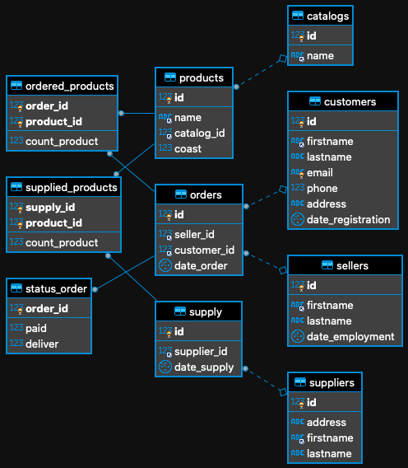

Рисунок 1 - ER-диаграмма реализуемой базы данных